LAPORAN PRAKTIKUM
“JAVASCRIPT”

Dalam rangka memenuhi tugas mata kuliah Praktikum Desain Website
Dosen pengampu: Vearen Dika Sofirudin, S.Pd., M.Ed.



Disusun oleh:
Nama : Eka Putra Noandheli
NIM : K3524049

PENDIDIKAN TEKNIK INFORMATIKA DAN KOMPUTER
FAKULTAS KEGURUAN DAN ILMU PENDIDIKAN
UNIVERSITAS SEBELAS MARET
SURAKARTA
2025
- Tujuan Praktikum
Tujuan dari praktikum ini adalah:
- Mahasiswa memahami struktur JavaScript.
- Mahasiswa mampu mengimplementasikan JavaScript dalam pembuatan web.
- Ringkasan Materi
- Pengertian JavaScript
JavaScript adalah bahasa pemrograman yang digunakan untuk membuat website menjadi interaktif dan dinamis. Bahasa ini dapat berkolaborasi dengan dokumen HTML untuk berbagai fungsi, seperti: membuat modal alert, form validation, efek animasi, hingga implementasi AJAX (menampilkan data tanpa reload halaman). JavaScript diciptakan oleh Brendan Eich.
- Penulisan JavaScript
JavaScript merupakan jenis bahasa script yang digunakan di dalam file HTML. Terdapat empat metode utama untuk menginput kode JavaScript ke dalam HTML:
- Internal JavaScript: Menggunakan tag <script> di dalam satu file HTML. Metode ini umum untuk kode yang tidak terlalu panjang dan hanya digunakan di satu halaman.
- External JavaScript: Memindahkan kode JavaScript ke file terpisah (.js) dan memanggilnya menggunakan <script src="...">. Metode ini sangat disarankan karena memberikan fleksibilitas.
- Inline JavaScript: Menggunakan Event Handler (misalnya onclick, onmouseover) di dalam tag HTML. Event Handler memanggil JavaScript ketika 'sesuatu' terjadi pada elemen HTML.
- Menggunakan URL: Menyisipkan JavaScript ke dalam alamat href tag HTML (protokol javascript:). (Jarang digunakan saat ini ).
- Variabel dan Tipe Data
Variabel adalah tempat untuk menyimpan nilai atau informasi pada JavaScript. Dalam JavaScript, pendeklarasian variabel bersifat opsional. Variabel dapat dideklarasikan menggunakan var, let, atau const.
JavaScript tidak memiliki tipe data secara eksplisit , namun memiliki tipe data implisit, seperti:
- Numerik (misalnya 1000, 3.14).
- String (teks).
- Boolean (true atau false).
- Null (variabel yang tidak diinisialisasi).
- Object.
- Fungsi Output
Terdapat 4 cara menampilkan output pada JavaScript:
- console.log(): Menampilkan teks ke Console (browser developer tool) dan sering digunakan untuk debugging.
- alert(): Menampilkan jendela dialog (hanya di browser).
- document.write(): Menulis sesuatu langsung ke dokumen HTML.
- innerHTML: Menampilkan output ke elemen HTML yang lebih spesifik dengan memanipulasi atribut string HTML dari elemen tersebut.
- Latihan
- Latihan 1: Kalkulator Sederhana (File: latihan1.HTML)
Tujuan: Membuat kalkulator sederhana yang dapat melakukan operasi Jumlah (+), Kurang (-), Kali (x), dan Bagi (÷) menggunakan JavaScript.
          - Kode HTML (Struktur)
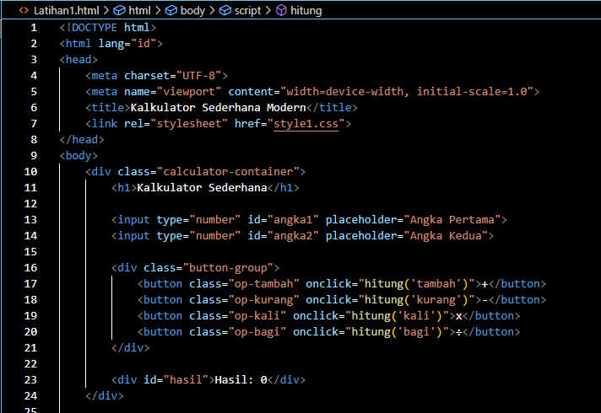
          - Kode CSS (Styling)
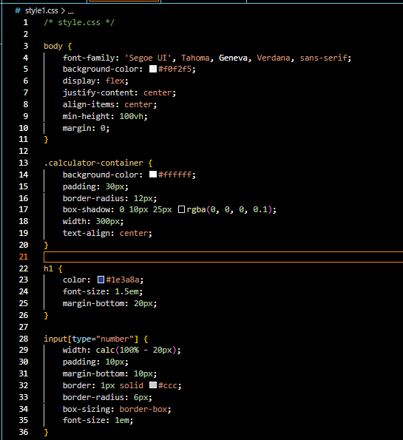 | 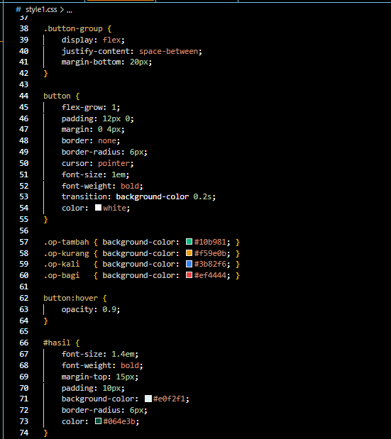
          - Kode JavaScript (Fungsionalitas)
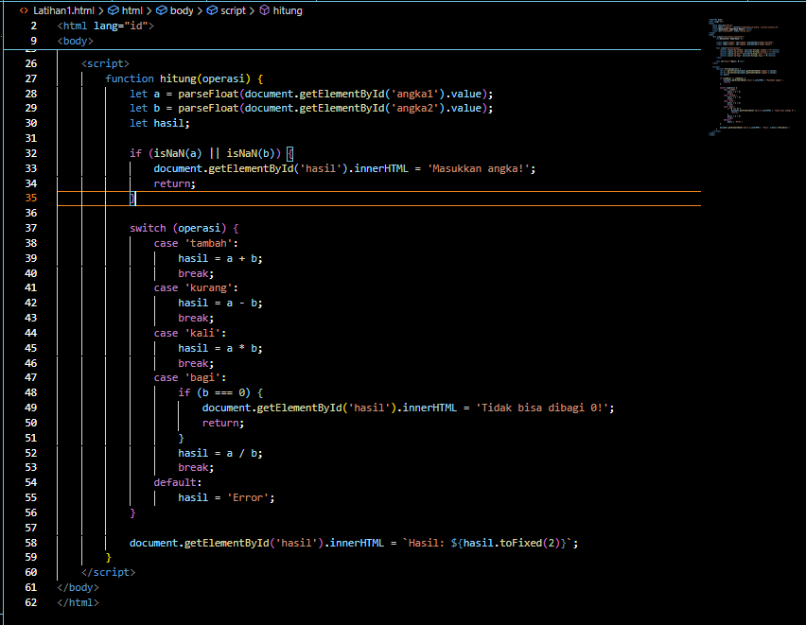

          - Hasil Analisis
- HTML menggunakan dua input bertipe number (#angka1 dan #angka2) dan empat tombol dengan event handler onclick untuk memanggil fungsi hitung() dengan parameter operasi yang berbeda. Output ditampilkan pada div dengan id="hasil".
- Digunakan Inline JavaScript (onclick) untuk memanggil fungsi hitung().
- Fungsi hitung() mengambil nilai input menggunakan document.getElementById().value dan mengonversinya menjadi angka dengan parseFloat().
- Struktur kontrol switch digunakan untuk menentukan operasi aritmatika yang akan dilakukan berdasarkan parameter operasi.
- Output hasil perhitungan ditampilkan ke elemen div dengan id="hasil" menggunakan innerHTML.
- Terdapat validasi untuk memastikan input adalah angka (isNaN) dan mencegah pembagian dengan nol.
          - Hasil Program
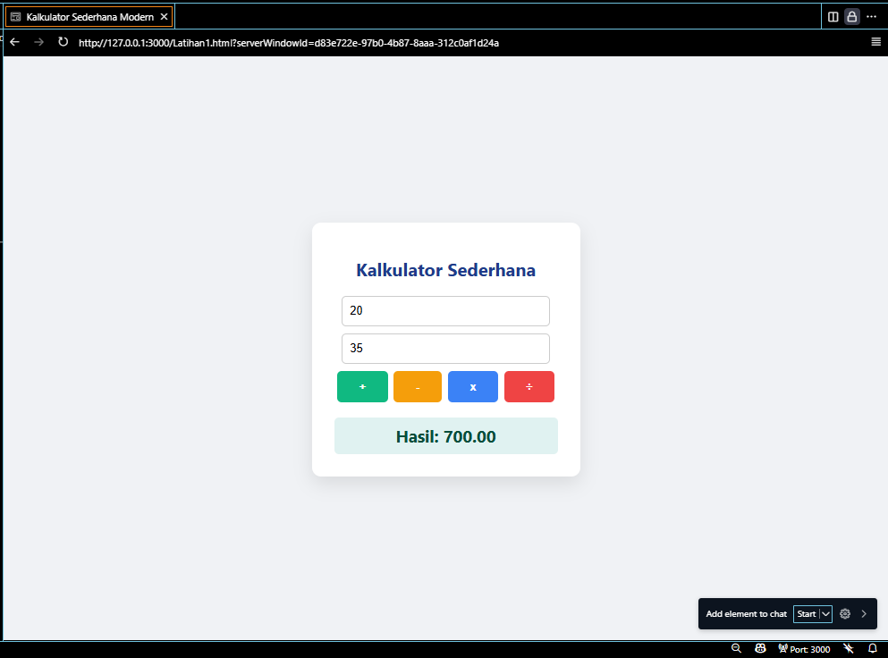
- Latihan 2: Highlight Paragraf Dinamis (File: latihan2.html)
Tujuan: Membuat halaman dengan paragraf dan tombol. Ketika tombol ditekan, tulisan tertentu di dalam paragraf akan di-highlight (warna merah, background kuning, teks tebal), dan highlight akan hilang jika tombol ditekan kembali.
          - Kode HTML
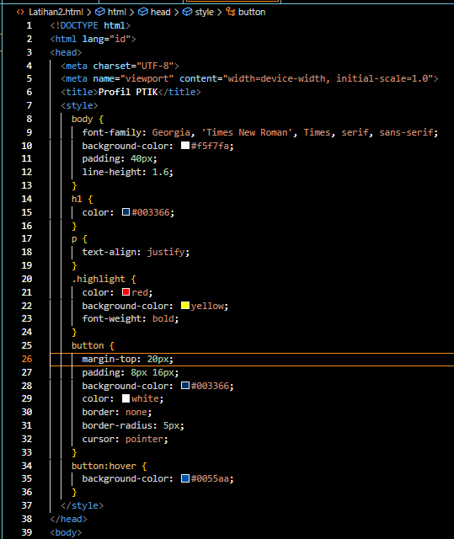 | 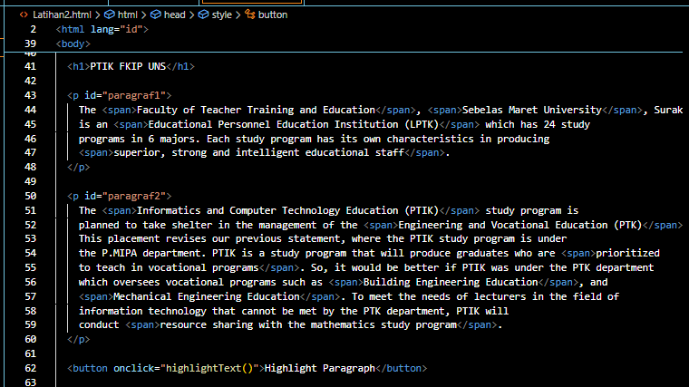
          - Kode JavaScript (Fungsionalitas)
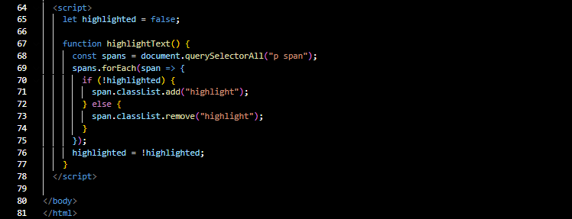
          - Hasil Analisis
- Pada HTML paragraf dibagi menjadi dua elemen <p> dengan teks penting dibungkus dalam tag <span>. Tombol memanggil fungsi highlightText() menggunakan event handler onclick.
- Pada CSS (Inline <style>) mendefinisikan class .highlight dengan gaya color: red, background-color: yellow, dan font-weight: bold.
- Fungsi highlightText() menggunakan metode DOM document.querySelectorAll() untuk memilih kumpulan elemen yang akan dimanipulasi.
- Highlight dicapai dengan memanipulasi atribut elemen, yaitu dengan menambah atau menghapus class CSS .highlight menggunakan classList.add() dan classList.remove(). Ini adalah cara yang efisien untuk mengubah gaya CSS secara dinamis melalui JavaScript.
- Variabel Boolean highlighted digunakan sebagai mekanisme toggle (saklar), memungkinkan tombol untuk mengaktifkan dan menonaktifkan efek highlight.
          - Hasil Program
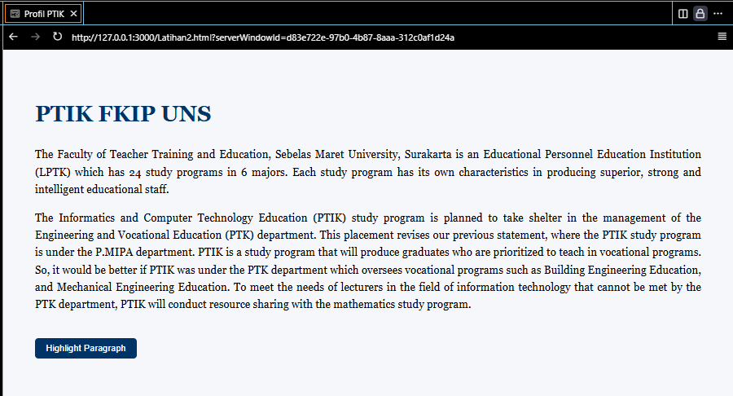
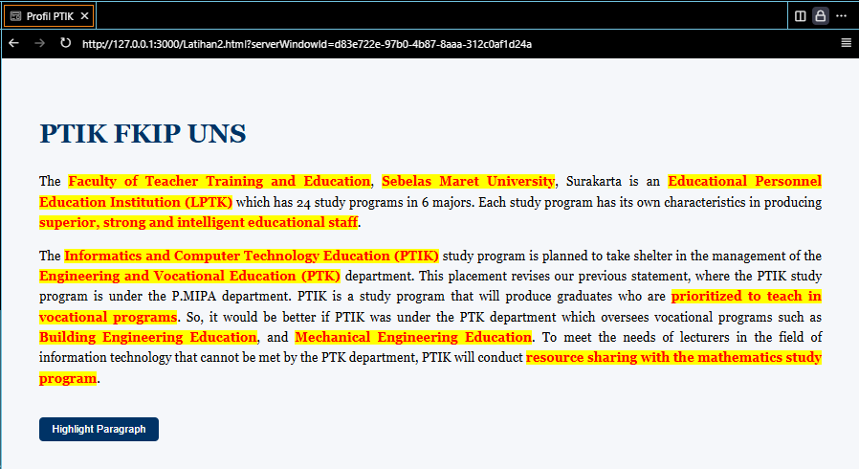

- Simpulan
JavaScript adalah bahasa pemrograman inti yang mengubah website dari statis menjadi interaktif dan dinamis melalui kolaborasi dengan HTML dan CSS. Praktikum ini berhasil mencapai tujuannya, yaitu memahami struktur dan mengimplementasikan JavaScript dalam pengembangan web. Latihan 1 (Kalkulator Sederhana): Mendemonstrasikan integrasi logika pemrograman menggunakan event handler onclick dan struktur kontrol switch untuk melakukan perhitungan otomatis, dengan output ditampilkan melalui innerHTML. Latihan 2 (Highlight Paragraf Dinamis): Menunjukkan kekuatan JavaScript dalam kontrol tampilan dan interaksi melalui manipulasi DOM (Document Object Model). Fitur highlight diimplementasikan secara dinamis dengan menambahkan dan menghapus class CSS. Secara keseluruhan, JavaScript terbukti vital dalam menciptakan website yang fungsional, responsif, dan interaktif.

